**Мастер - класс**

**«Урало-сибирская роспись»**

**Педагог Фигурина Галина Рихардовна**

**Цель.** Познакомить воспитанников с урало-сибирской росписью, её особенностями, композицией и технологией росписи. и дать представление об Урале, как одном из центров зарождения народных промыслов, обладающих мировой ценностью в художественной культуре.

**Задачи.**

***обучающие****:*

формировать знания о народных промыслах России

Познакомить с историей возникновения техники и ее применения в народных промыслах.

Обучить приемам набора краски на кисть при выполнении Урало-сибирской росписи, движения кисти,

Обучить методом прорисовки, (работаем по схеме), учимся читать схему.

Выбор правильной композиции при росписи в круге и квадрате (по выбору)

***Развивающие****:*

развивать умения и навыки кистевой росписи, обогащать словарный запас; формировать творческое мышление, креативность;

***воспитательные***

*:* воспитывать интерес к народным Промыслам России, уважение к художественному наследию родного края, аккуратность, терпение, воспитывать чувство отзывчивости на прекрасное, аккуратность, терпение.

**Оборудование.**

* Компьютер
* Магнитная доска

Зрительный ряд: Презентация, книги и иллюстрации

Музыкальный ряд: Вивальди «Времена года».

**Материалы:**

* Гуашевая краска.
* Кисти (флейц) №4,6.
* Простой карандаш.
* Одноразовые бумажные тарелочки с глянцевым покрытием.

.

**Методы:**

наглядный (показ мультимедийных материалов, иллюстраций, наблюдение, показ (выполнение) педагогом, работа по образцу и др.)

практический (выполнение работ по инструкционным картам, схемам и др.)

словесный (устное изложение, беседа, рассказ, лекция и т.д.)

**План.**

1. Организационный момент.

Обратить внимание на музейную экспозицию с подносами. Спросить какой народный промысел представляют эти экспонаты, где расположен центр этого промысла.

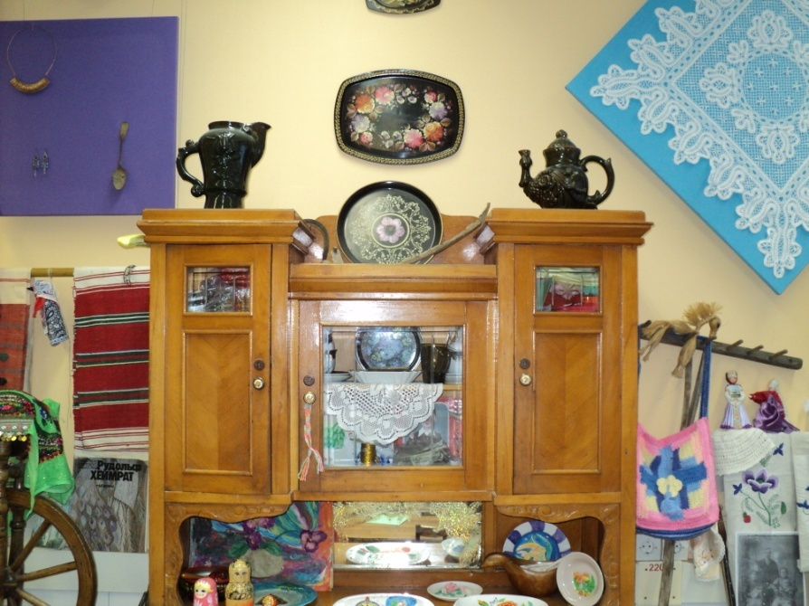

А знаете ли вы, что у нас на Урале расписывать в подобном стиле начали задолго, до появления «Жостовского» промысла? Сравните:

Жостовская роспись по металлу - русский художественный промысел лаковой росписи по металлу, сложившийся в начале 19 в.

Лаковая живопись по металлу зародилась в XVIII веке на уральских заводах, принадлежавших Акинфию Демидову.

1. Самоопределение.

Сегодня мы с вами отправимся в путешествие в прошлое и на несколько минут станем старинными ремесленниками.

Для этого нам понадобятся: (Познакомить с оборудованием, лежащем на столах).

Рассмотрим шаблон рисунка с которым мы будем работать. Я предлагаю этот рисунок, потому что он наиболее характерен для Урало – сибирской росписи.

|  |
| --- |
|  |

А теперь рассмотрим технику мазка, которую мы будем использовать в нашей работе.

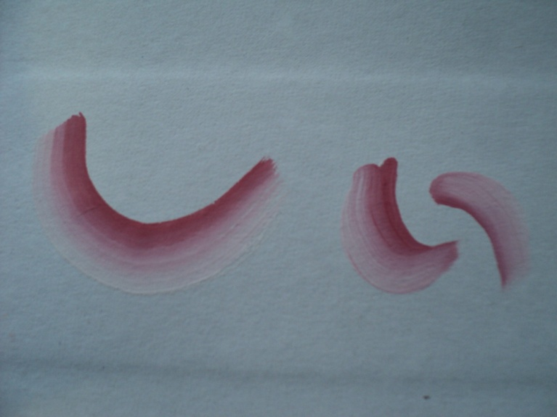

Для этого лучше всего использовать плоскую кисточку. Одну сторону мы обмакиваем в белила, а другую в нужный нам цвет. Попробуйте несколько раз провести мазки в разных направлениях на палитре, прежде чем начнете роспись.

Попробуйте этот же прием выполнить, набирая разные оттенки или цвета красок. Например, для выполнения мазка для прорисовки листьев. Я несоветую выполнять работу в синем спектре, поскольку у вас получится роспись по типу Гжельской.

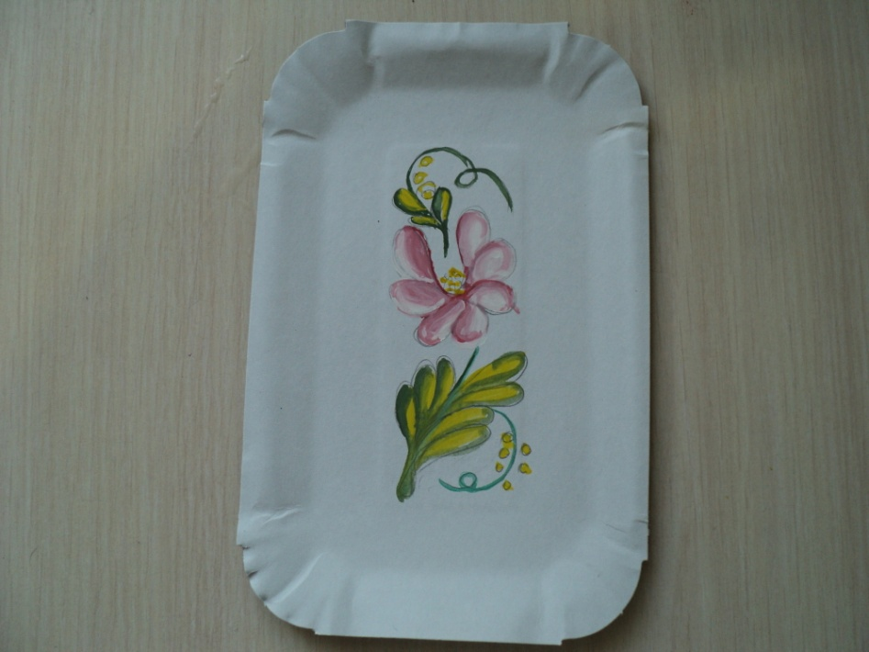

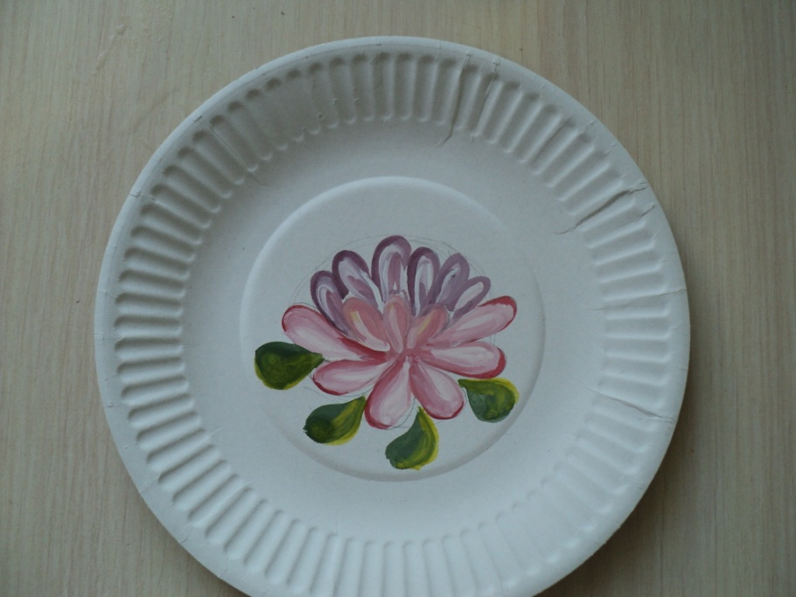

Перед тем как мы начнем работать, я предлагаю вам посмотреть презентацию по теме Урало – сибирская роспись.